NOME: RAFAEL FERNANDES MARQUES 4ºADS – A SOII

1) > arquivo1.txt
> arquivo2.txt
> arquivo3.txt
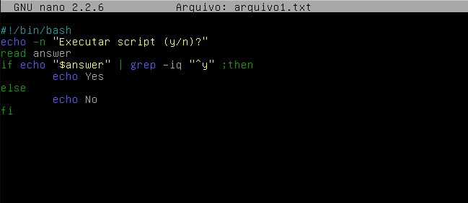
nano arquivo1.txt
nano arquivo2.txt
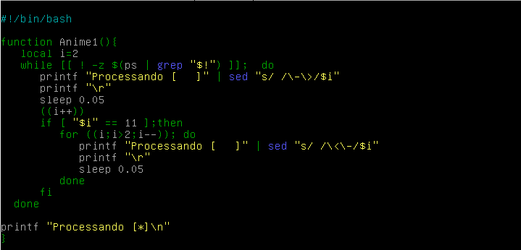
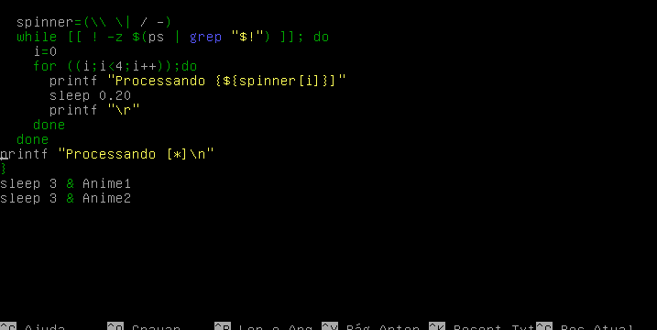

nano arquivo3.txt
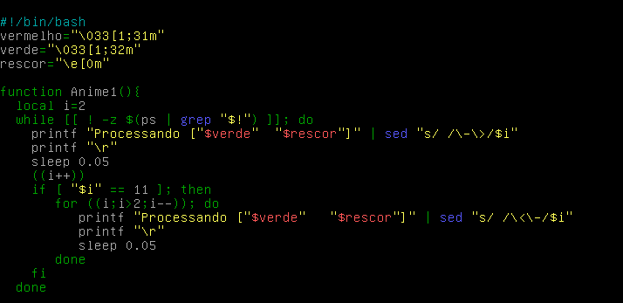
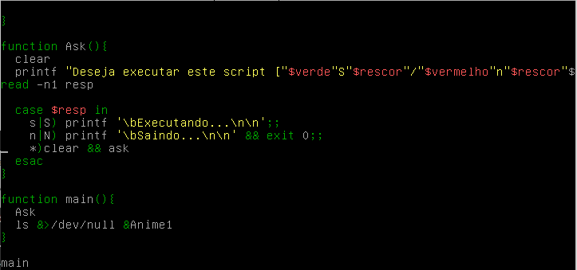
2) tar -czvf arquivo1.tar.gz arquivo1.txt
tar -czvf arquivo2.tar.gz arquivo2.txt
tar -czvf arquivo3.tar.gz arquivo3.txt
tar -czvf arquivo4.tar.gz arquivo4.txt

tar -cvjf arquivo1.tar.bz2 arquivo1.txt
tar -cvjf arquivo2.tar.bz2 arquivo2.txt
tar -cvjf arquivo3.tar.bz2 arquivo3.txt
tar -cvjf arquivo4.tar.bz2 arquivo4.txt

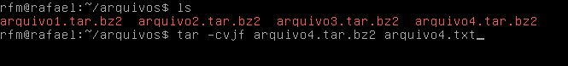
scp -r arquivos rafael@192.168.0.34:/home/rafael

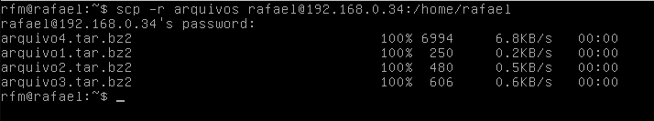
3) tar -xvjf arquivo1.tar.bz2
tar -xvjf arquivo2.tar.bz2
tar -xvjf arquivo3.tar.bz2
tar -xvjf arquivo4.tar.bz2
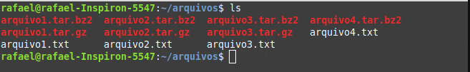
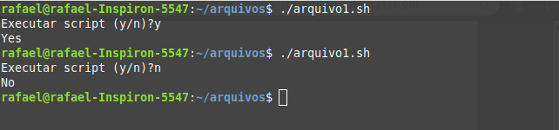
sudo chmod ug+x *
mv arquivo1.txt arquivo1.sh
mv arquivo2.txt arquivo2.sh
mv arquivo3.txt arquivo3.sh

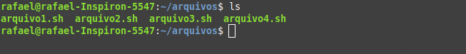
4) ./arquivo1.sh

./arquivo2.sh

./arquivo3.sh
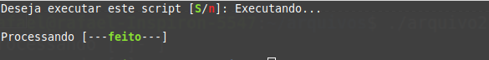

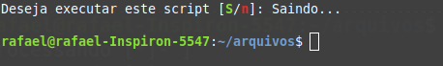

5)./arquivo4.sh
tar -cf arquivos.tar arquivo1.txt arquivo2.txt arquivo3.txt arquivo4.txt arquivo5.txt arquivo6.txt arquivo7.txt arquivo8.txt arquivo9.txt arquivo10.txt
scp arquivos.tar rfm@192.168.0.35:/home/rfm

